**八年级历史下学期期中测试试题**

温馨提示：

1．对于每一道题目，请同学们务必完整、仔细、耐心阅读，然后再做答，这非常有助于提高你的成绩。

2．请把答案按要求答在答题纸上。

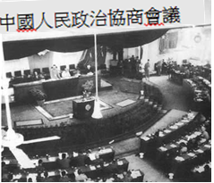一、选择题（本大题共20题，每题1分，共20分。每小题给出的四个选项中，只有一项是正确的，请你在答题纸上按要求把正确的答案涂黑。）

1．这张70年前的老照片显示出的历史是意义是

A．建立了中华人民共和国

B．形成了我国的根本政治制度

C．初步建立了我国多党合作和政治协商制度

D．一开始就履行着政治协商、民主监督的职能

2．70年前，中华人民共和国的成立开辟了中国历史新纪

元。对“新纪元”的理解，正确的是

A．中国取得了抗日战争的胜利

B．中国结束了一百多年以来被侵略被奴役的历史

C．中国结束了两千多年的封建帝制

D．中国进入了社会主义现代化建设新时期

3．2019年4月4日第六批在韩志愿军烈士遗骸在沈阳抗美援朝烈士陵园安葬，在异国他乡长眠了60多年的志愿军烈士终于回到祖国入土为安。回首60多年前的那场战争，在上甘岭战斗中壮烈牺牲的英雄是

A．黄继光B．刘胡兰C．董存瑞 D．邱少云

4．以下事件发生在1950年的有

①开国大典②西藏和平解放③抗美援朝战争爆发④土地改革运动的开始

A．①② B．②③④ C．②④ D．③④

5．建国初期，我国先后组织进行了抗美援朝、土地改革运动的共同作用是

A．巩固了新生政权 B．完成了新民主主义的革命任务

C．建立了社会主义公有制 D．实现了农业的社会主义合作化

6．下列数据反映了1950年和1954年中国农村不同阶层人口及其有土地的比重，导致这一比重发生变化的主要原因是

|  |  |  |  |  |
| --- | --- | --- | --- | --- |
| 项目 | 1950年（%） | | 1954年（%） | |
| 人口比重 | 土地占有比重 | 人口比重 | 土地占有比重 |
| 贫农、中农 | 85．5 | 45．2 | 92．1 | 91．4 |
| 富农、地主 | 14．5 | 54．8 | 7．9 | 8．6 |

A．农业合作化运动的推进 B．“包产到户”的实施

C．土地改革的基本完成 D．人民公社化运动

7．毛泽东主席说：“现在我们能造什么？能造桌子椅子，能造茶碗茶壶……但是一辆汽车、一架飞机、一辆坦克、一辆拖拉机都不能造。”这从侧面反映出建国初期

1. 我国急需加快重工业发展 B．他对我国建设十分悲观

 C．人民生活亟待改善 D．我国工业建设从零开始

8．创建于北京的老字号“内联升”北京老布鞋，建国初率先实现公私合营。我国在公私合营过程中采取的创造性举措是

A 政企分开 B．无偿没收

C．赎买政策 D．成立合作社

9．1956年，我国对资本主义工商业进行社会主义改造期间，有个原来的资本家担任了某工厂的副厂长，一时间，工人们议论纷纷，以下哪种声音最有利于社会的发展

A．去他的吧，怎么还可以担任我们的副厂长

1. 现在是社会主义了，我们把他干倒吧

C．咱们当家作主啦，他说的话我们不听

D．他懂业务，会管理，我们还是要听的

10．在第一届全国人民代表大会期间，全国有1．5亿人参加宪法草案修改学科网(www.zxxk.com)--国内最大的教育资源门户，提供试卷、教案、课件、论文、素材及各类教学资源下载，还有大量而丰富的教学相关资讯！讨论，提出118万条修改和补充意见，大会根据这些意见，对宪法草案进行了认真的修改，这说明《中华人民共和国宪法》充分代表了

A．人民的利益 B．党的利益 C．工人的利益 D．农民的利益

11．小说《平凡的世界》中描述道：田福堂太痛苦了！当年搞合作化时，他曾怀着多么热烈的感情把左邻右舍拢合在一起，做梦也没想到二十多年后的今天，大家都散伙了。小说中描述的“拢合在一起”和“都散伙了”分别是指

A．农业合作化运动和人民公社化运动 B．土地改革和农业合作化运动

C．土地改革和家庭联产承包责任制 D．农业合作化运动和家庭联产承包责任制

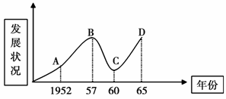12．右图反映的是新中国20世纪五六十年代的经济发展状况。图中A点到D点这一变化过程反映了

1. 建国初期社会主义经济建设的曲折发展

B．建国初期社会主义经济建设一帆风顺

C．“右”倾思想的影响

D．建国初期我国经济建设一事无成

13．“在社会主义条件下进行所谓‘一个阶级推翻一个阶级’的政治大革命，既没有经济基础，也没有政治基础。它必然提不出任何建设性的纲领，而只能造成严重的混乱、破坏和倒退”。中共中央的这一深刻反思主要是基于

A．三大改造存在过急、过快的问题 B．“文革”给国家和人民带来的灾难

C．“大跃进”造成三年经济严重困难 D．人民公社化运动破坏了农村生产力

14．中共八大以后，我国社会主义建设先后受到“大跃进”、人民公社化运动和“文化大革命”等的严重破坏，究其主要原因是

A．“右”倾错误思想的发展 B．农民阶级和地主阶级的矛盾

C．“左”倾冒进思想的发展 D．无产阶级和资产阶级的矛盾

15．老师布置了一道历史作业题，中共十一届三中全会即将召开，请你为邓小平拟一份发言提纲。小明同学所拟提纲中**不恰当**的一项是

A．否定“两个凡是”的方针

B．把党和国家的工作中心转移到经济建设上来

C．阶级斗争要常抓不懈

D．实行改革开放的历史性决策

16．中国农业改革的结果完全是个奇迹，粮食生产的年增长率从1957－1978年间的2.1%提高到了1979—1981年间的4.9%，究其原因是

A．家庭联产承包责任制的实行 B．土地改革的完成

C．人民公社化的推进 D．“大跃进”的促进

17．“1980年,中央决定在广东、福建两省兴办深圳、珠海、汕头、厦门4个经济特区,实行特殊的经济政策和经济管理体制,允许外国企业或个人以及华侨、港澳同胞进行投资活动,并在进出口、减免税等方面提供优惠条件。”据此可知经济特区是

A．实行特殊的政治管理制度

B．不利于增加我国国民经济收入

C．实行特殊的经济政策

D．特区事务我国政府不能完全依照我国法律处理

18．中国改革开放经历了三次思想大解放：1978年第一次思想解放冲破了www.dearedu.com个人的崇拜；1992年第二次思想解放冲破了计划经济的崇拜；1997年第三次思想解放冲破了所有制的崇拜。“第二次思想解放”的出现主要得益于

A．一个中心，两个基本点的提出 B．重申四项基本原则不动摇

C．邓小平南方谈话 D．经济发展分“三步走”战略的提出

19．“我们唱着东方红，当家做主站起来，我们讲着春天的故事，改革开放富起来。”这句脍炙人口的歌词颂扬的历史人物是

A．孙中山毛泽东www.dearedu.com B．毛泽东邓小平

C．邓小平江泽民 D．胡锦涛习近平

20．从1997年的十五大到2017年的十九大，中国共产党的指导思想先后发生了四次变化，但其内容的一脉相承性从根本上反映了

A．指导思想就是各阶段领导人的思想 B．马克思主义中国化的过程

C．马克思主义思想是一成不变的 D．中国逐渐转向资本主义道路

二、非选择题（本大题共2个小题，第21题17分，第22题13分，共30分，请把答案答在答题纸的相应位置。）

21．新中国已经走过了70个春秋，回首70年来共和国不平凡的复兴之路，会引起我们深深的思考。（17分）

材料一建国初期，我国工业基础尤其是重工业基础非常薄弱……这种落后的经济状况只能靠优先发展重工业才能改变。

（1）针对材料一这种经济状况,我国政府制定了什么应对计划？（1分）应重点采取什么措施来改变这种局面？（1分）对我国社会主义经济建设产生了什么重要意义？（2分）

材料二

|  |  |  |  |  |  |
| --- | --- | --- | --- | --- | --- |
| 年份 | 项目 | 粮 | 棉 | 钢 | 煤 |
| 1952年 | 总产量 | 1.64亿吨 | 130.4亿吨 | 135亿吨 | 0.65亿吨 |
| 比1949年增长 | 36% | 193% | 754% | 105% |
| 1957年 | 总产量 | 1.95亿吨 | 164亿吨 | 535亿吨 | 1.3亿吨 |
| 比1952年增长 | 19% | 26% | 296% | 100% |

（2）结合所学知识，分析1957年主要工农业产品产量比1952年增长的原因。（2分）

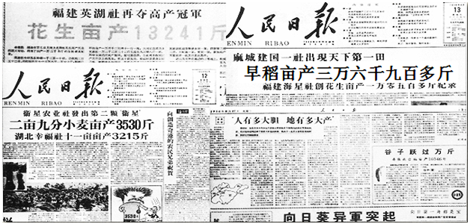材料三

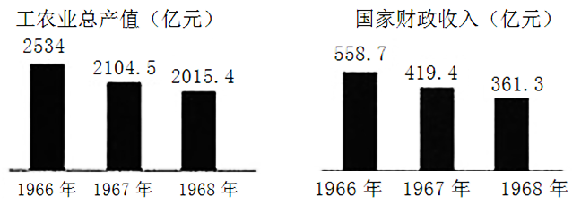图1 1958年《人民日报》

图2 1966-1968年的国民经济状况（部分）

（3）结合相关史实，你认为图1《人民日报》中的报道是否真实（1分），请说明理由（2分）。图2反映了什么现象(2分)。

材料四“改革开放迈不开步子，不敢闯，说来说去就是怕资本主义的东西多了，走了资本主义道路，要害是姓‘资’还是姓‘社’的问题，判断的标准，应该主要看是否有利于发展社会主义社会的生产力，是否有利于增强社会主义国家的综合国力，是否有利于提高人民的生活水平。”

（4）上面的材料是哪位人物所述？（2分）其理论在哪次会议中被确立为党的指导思想？（2分）你如何评价他？（2分）

22．一幅图片，承载一段历史。阅读材料，回答问题。（13分）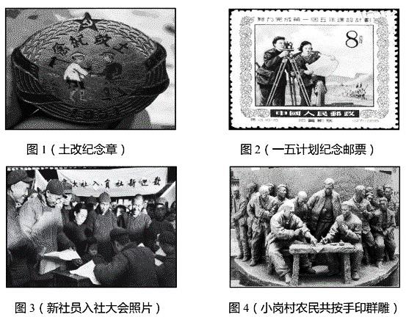

（1）与图1事件有关的法律文献是哪部？（1分）图1和图2事件有何关系？（2分)

（2）图 3反映的是国家对农业的社会主义改造,改造中采取的主要方式是什么？(1分)还有哪些行业也进行了社会主义改造？（2分）

（3）图4群雕中小岗村农民的做法，契合了我国哪次重要会议的精神？（1分）随后,在中央的指导下,农村实行了怎样的改革？(1分)在城市进行的经济体制改革的中心环节是什么？（1分）

（4）图1和图3分别反映了建国后我国土地所有制形式发生了怎样的变化？(2分)

（5）请你就“如何建设美丽乡村”献计献策。(2分)

参考答案

一、

|  |  |  |  |  |  |  |  |  |  |
| --- | --- | --- | --- | --- | --- | --- | --- | --- | --- |
| 1 | 2 | 3 | 4 | 5 | 6 | 7 | 8 | 9 | 10 |
| C | B | A | D | A | C | A | C | D | A |
| 11 | 12 | 13 | 14 | 15 | 16 | 17 | 18 | 19 | 20 |
| D | A | B | C | C | A | C | C | B | B |

二、材料题（将答案写在答题卡相应的位置，30分）

21. 阅读下列材料，回答下列问题：（17分）

(1) 计划：一五计划（第一个五年计划）（1分）。

措施：发展重工业（1分）。

意义：开始改变我国工业落后的面貌，向社会主义工业化迈进。（2分）

(2) 原因：①我国编制并执行了第一个五年计划；（1分）②1956年三大改造基本完成，社会主义基本制度确立。（1分）。

(3)否（1分）。

理由：因为当时出现了“大跃进”运动，“左”倾错误泛滥（2分）。

现象：国民经济发展受到破坏（2分）。

(4) 人物：邓小平（2分）

会议：十一届三中全会（2分）

评价：他是我国改革开放和现代化建设的总设计师，带领中国人民找到了一条适合中国国情的有中国特色的社会主义道路，创立了邓小平理论。（2分）

22.阅读下列材料，回答问题（13分）

(1) 文献：《中华人民共和国土地改革法》(1分)。

关系：土地改革为“一五”计划准备了条件（土地改革为工业化准备了物质基础） (2分)

(2)方式：组建农业生产合作社（1分）。手工业、资本主义工商业（2分）

(3)会议：中共十一届三中全会(1分)

政策：家庭联产承包责任制(1分)

中心环节：增强企业活力（1分）

(4)图1：从地主土地所（私）有制到农民土地所（私）有制(1分)；

图3：从农民土地私有制转变为社会主义公有制（从私有制转变为公有制）（1分）

(5)①保护生态环境；②实行可持续发展战略；③实行人与自然、环境与经济、人与社会和www.dearedu.com谐共生的发展方式等。(至少2条，只要言之有理皆可得分，共2分)

特别提示：

答案如有明显错误，请阅卷老师自行更正。

非选择题答案可不拘泥于所给答案，学生如有不同表述且有道理，可酌情给分。